西藏藏建履约管理系统

采购方操作手册

广联达科技股份有限公司 · 集采产品部

2021年3月

目录

一、 系统简介 5

1. 主要功能 5

2. 标准流程 6

3. 平台网址 6

4. 运行环境 6

5. 账号获得 6

二、 登录及后台首页 7

1. 登录 7

2. 后台首页 7

3. 工作提醒 8

4. 审批管理 9

三、 合同 10

1. 采购合同 10

1) 正式合同 10

2) 框架合同 13

3) 补充协议 14

4) 合同终止 14

2. 销售合同 15

1) 正式合同 15

2) 框架合同 15

3) 补充协议 15

4) 合同终止 16

四、 订单 16

1. 新增订单 16

2. 计划订单 17

1) 计划订单-项目部 17

3. 采购订单 21

1) 采购订单-项目部 21

4. 验收管理 24

1) 验收管理-项目部 24

5. 退货管理 27

1) 退货管理-项目部 27

五、 财务 30

1. 结算管理 30

1) 结算管理-项目部 30

2. 发票管理 33

1) 发票管理-项目部 33

3. 付款管理 35

1) 请款管理 35

2) 付款管理 37

5. 付款台账 39

七、 数据中心 46

# 系统简介

## 主要功能

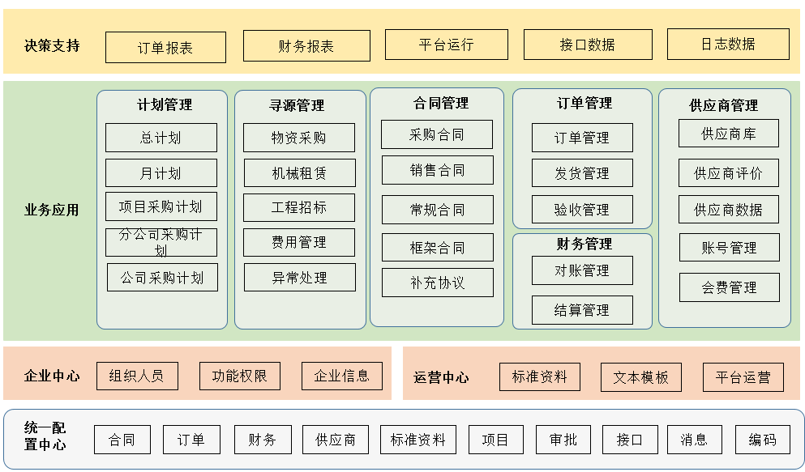

在功能结构上，系统设计为两层结构：管理决策层、业务层。通过业务规则和工作流自动驱动业务管理，实现每条业务线通、业务线与业务线通。通过数据层层挖掘和钻取实现对数据的实时查询和掌握。从而全方位打通两个层面传统管理模式下的沟通壁垒，使企业纵向和横向间信息流动顺畅，沟通无阻。

## 标准流程

本系统业务功能涵盖了从合同管理、订单管理、结算管理、发票管理、请付款管理和收款管理；其履约模式覆盖物贸公司对接采购方与供应商的模式，和采购方与供应商直接进行履约的模式；并且为供应商开通应用账号，供应商可以在线进行接单发货及信息维护。

## 平台网址

演示地址：<http://xzzj.gyuncai.com>

## 运行环境

* 操作系统要求： win7及以上版本
* **浏览器要求：谷歌浏览器**
* 单机网络速度要求：10MB网速以上；
* 显示器分辨率要求：大于1024*768像素；
* 并把登陆网址设定为可信站点；

## 账号获得

总部、分公司及项目人员账号由系统管理员进行维护：

* **账号获取：**在组织人员处中选中组织结构，新增人员，系统会对姓名进行查重。
* **账号初始密码：**123qwe（用户首次登陆系统后请及时更改初始密码）
* **找回密码：**平台密码由各交易子平台的系统管理员统一管理，密码忘记或丢失后，请与各平台的系统管理员联系。

# 登录及后台首页

## 登录

（1）打开网址，进入登录页面；

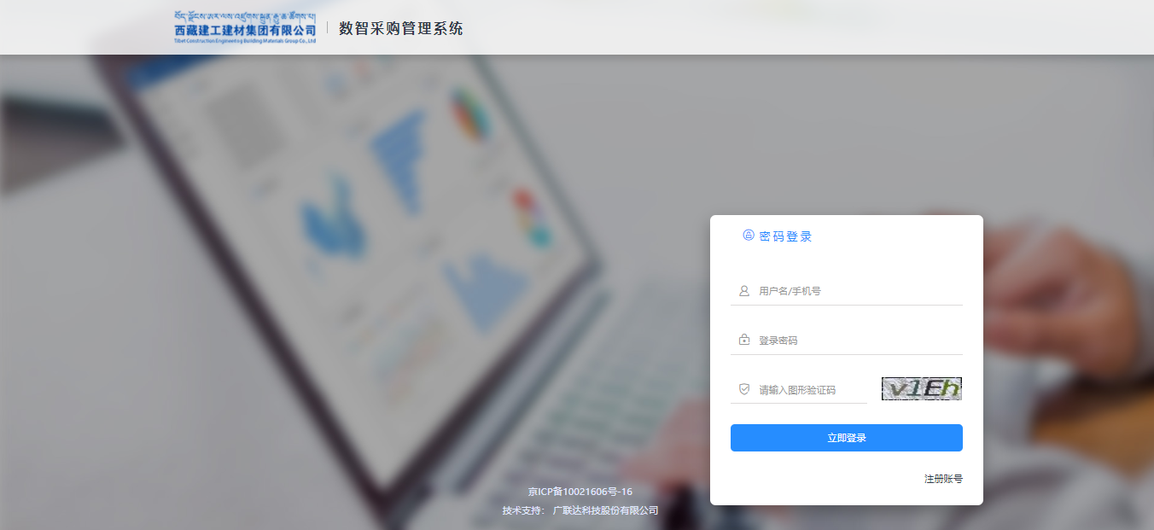

（2）输入账号及验证码，点击立即登录，进入后台首页。

## 后台首页

（1）后台首页展示当前账号的工作待办、消息提醒、及当前账号权限内的统计数据分析结果。

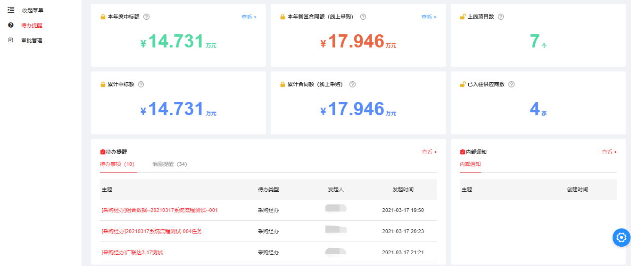

（2）点击右下角的设置，可显示/隐藏的模块，也可对模块展示的顺序进行调整。

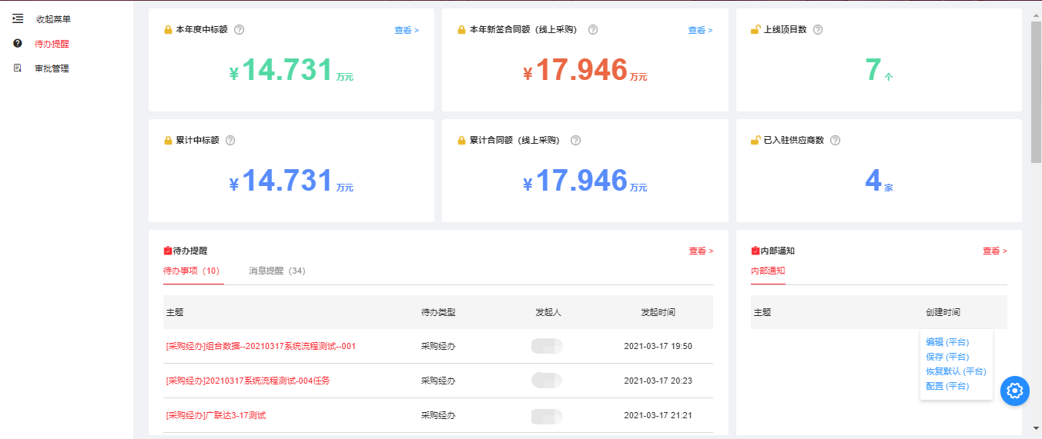

## 工作提醒

展示当前账号的工作提醒信息，区分待办业务、已办业务、已归档工作、消息提醒。

待办业务：当前待处理的事项；

已办业务：已处理完成的事项；

已归档工作：系统定期会对已办业务进行归档，以分担系统后台待办压力，可理解为已办业务；

消息提醒：所有消息提醒均在此展示；

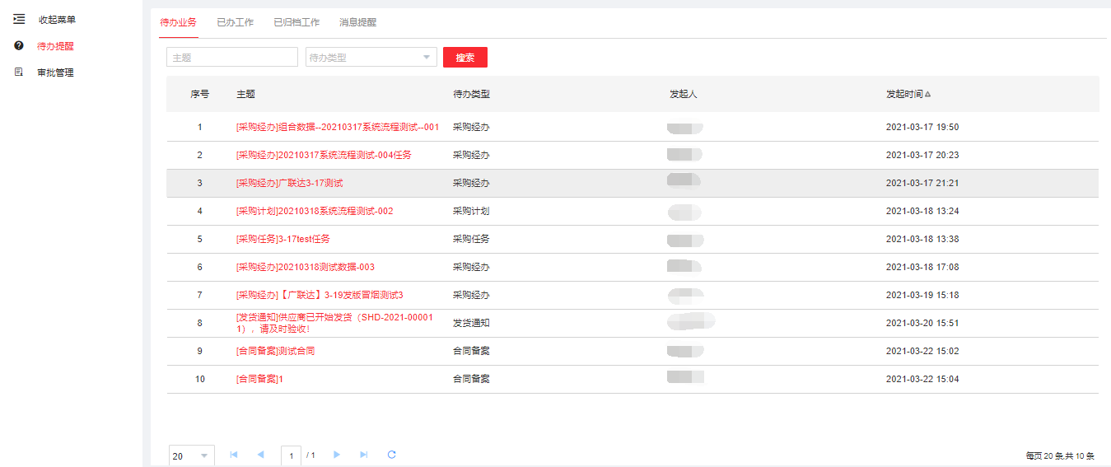

## 审批管理

展示当前账号的审批事项信息，区分待办审批、已办审批、已归档审批、审批移交。

待办审批：展示待处理的审批事项；

已办审批：展示已完成的审批事项；

已归档审批：系统定期会对已办审批进行归档，以分担系统后台待办压力，可理解为已办审批；

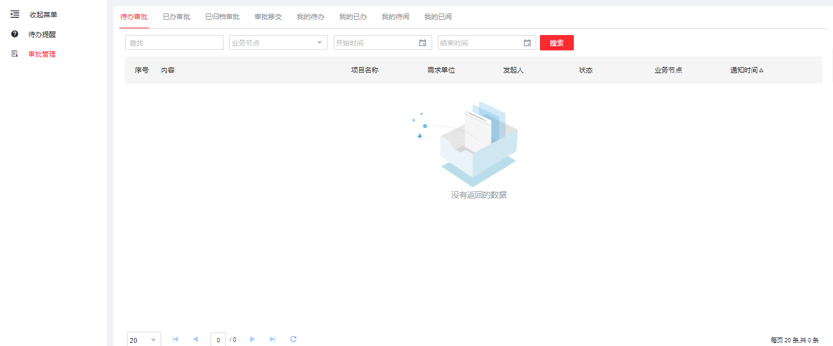

审批移交：当人员请休假或出差时，可将一段时间的审批工作移交给他人代为处理，移交后，指定时间段的审批待办，将转交给接收人代为处理，到期移交自动截止。也可提前结束移交。

移交结束后，移交到接收人，但是接收人未处理的待办将返回由当前账号继续处理。

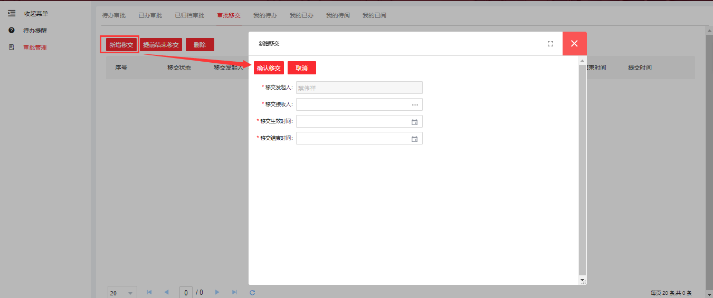

# 合同

## 采购合同

采购方在线上录入与供应商签订的采购合同。

如平台参与角色有物贸公司，且物贸公司与实际采购方和实际供货商的业务也在平台上进行，则物贸公司可以在采购合同模块登记与实际供货商的采购合同，在销售合同模块登记与实际采购方的销售合同。

### 正式合同

采购正式合同创建有三种情况：①根据线上招采数据建立合同；②补录线下完成的合同；③基于系统上的框架协议创建基于协议的协议下合同；

* 根据线上招采数据建立合同

如果启用了寻源模块，可以选择采购任务，依据中标结果创建合同。

①点击新增，打开新增窗口，选择合同来源为【采购任务】，选择系统中的采购任务，标包，中标供应商，系统将带出中标清单；编辑合同名称信息即可，合同编号可手动输入，不输入时，系统自动生成。

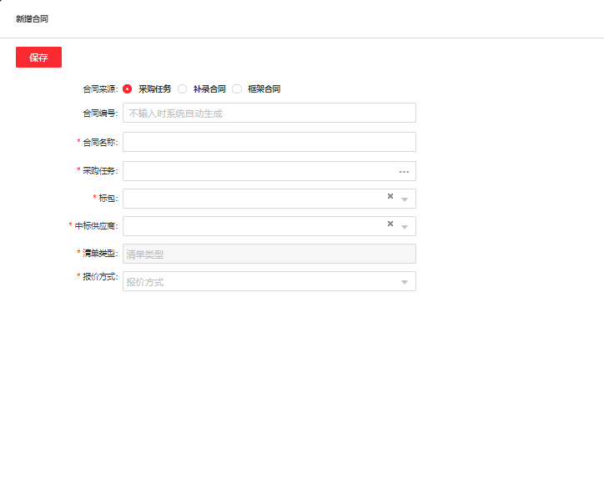

②编制合同信息：点击新增弹框的保存打开合同编制页面；编辑合同的基本信息、报价清单、合同正文；

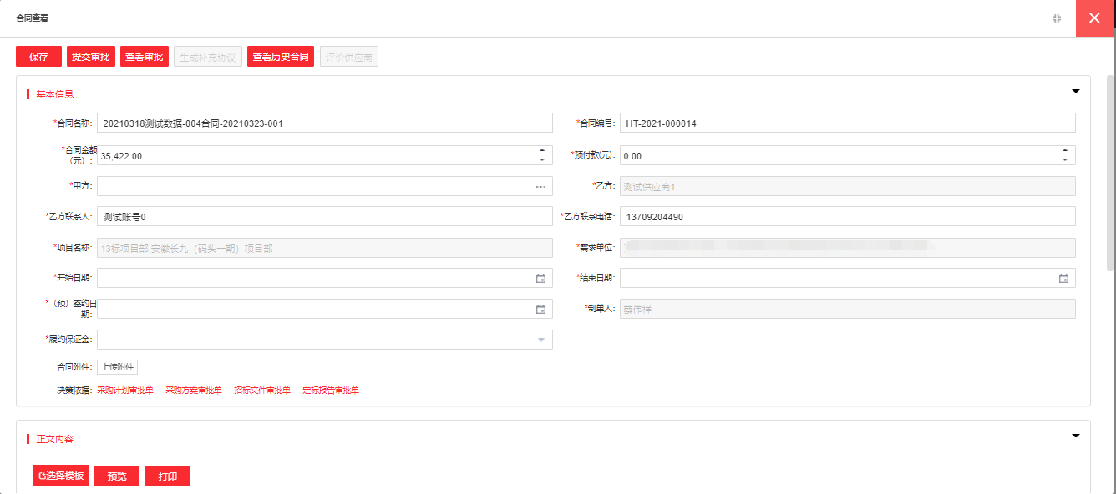

合同正文编制时，可选择企业的标准模板进行参考。选择模板后，按照选择的模板带出正文区域，按照后台设定的区域显示需要显示的不显示的；

在合同保存时，如果使用了占位符的模板。占位符为“引用字段”的，自动填充正文区域的每次保存或提交审批，都需要重新刷新正文；

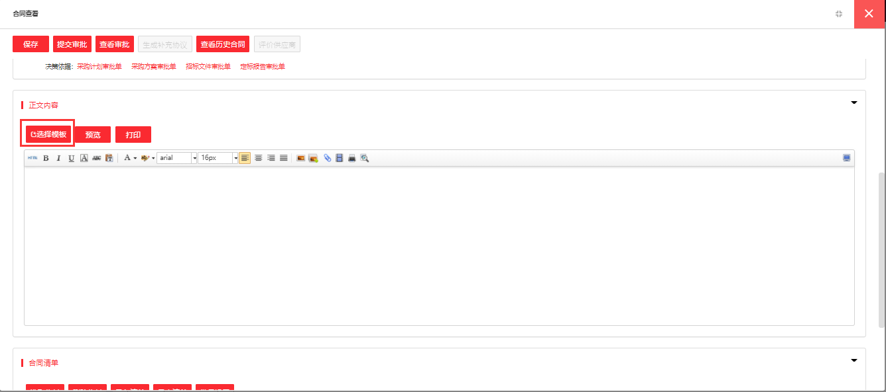

合同正文提供【打印】和【高级打印】功能，高级打印时，需安装控件。

③合同审批：合同编制完成后，提交审批即可。

④上传合同扫描件：合同审批通过后，将线下盖章后的纸质合同扫描件或照片上传至系统。非必需环节，根据企业需要。

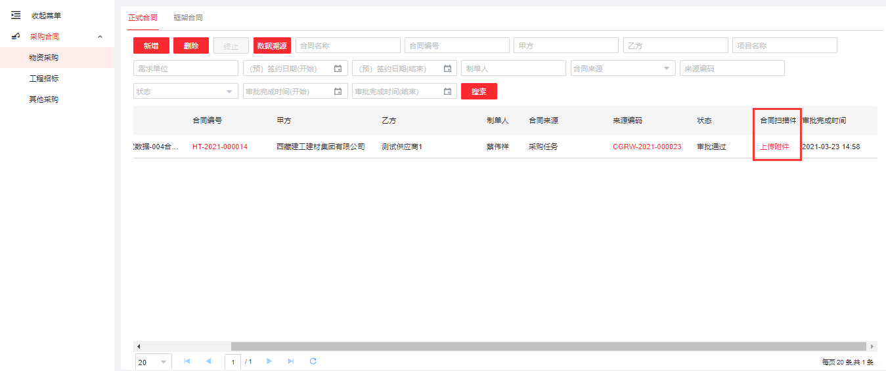

* 补录线下完成的合同

补录线下合同时，选择合同来源为补录合同，此时不需要选择采购任务等信息。

后续合同编辑及审批等和上述操作相同。

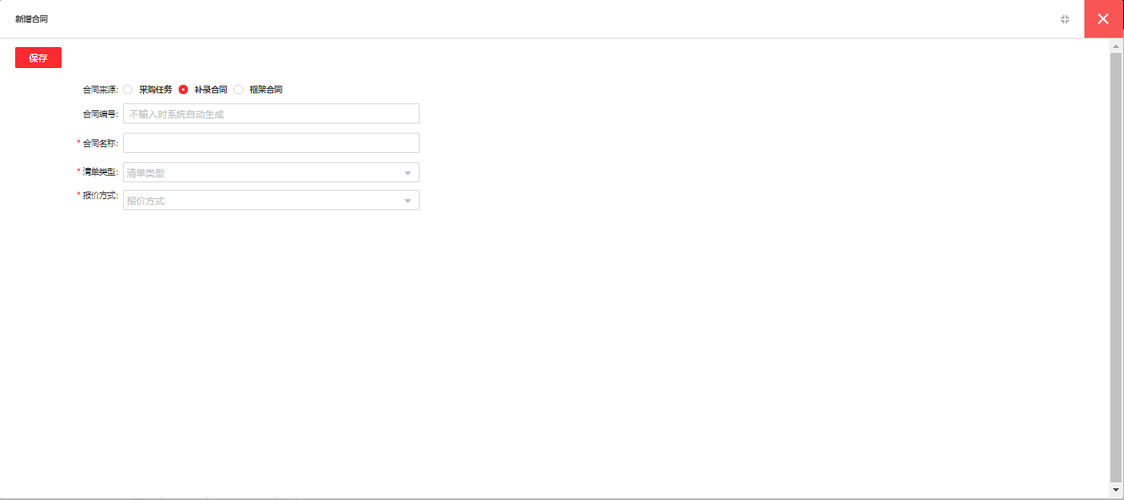

* 基于系统上的框架协议创建基于协议的协议下合同

基于框架协议创建协议下合同时，选择合同来源为框架合同，此时需选择框架合同。

后续合同编辑及审批等和上述操作相同。

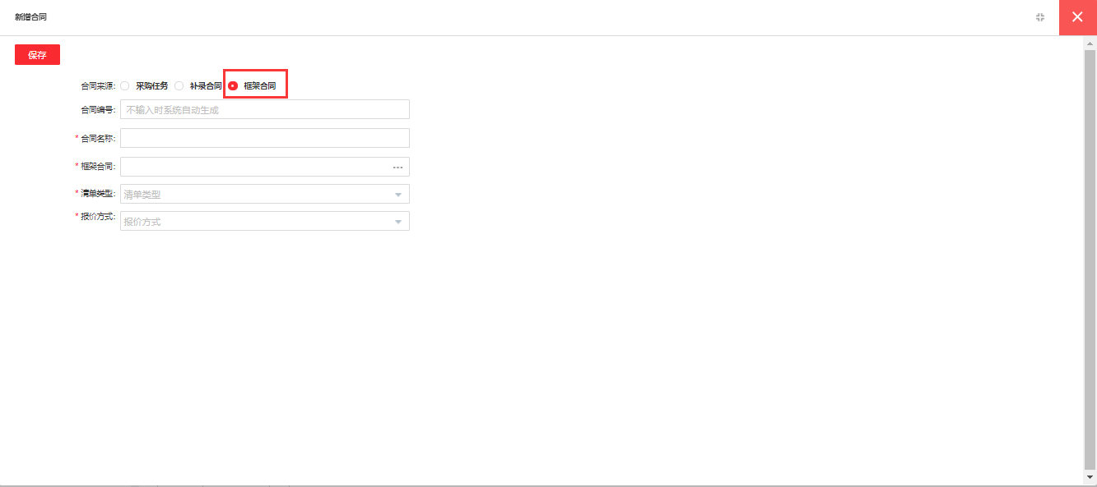

### 框架合同

框架合同创建有三种情况：①根据线上招采数据建立合同；②补录线下完成的合同；

创建操作和正式合同相同，不再重复描述。

### 补充协议

当合同在执行过程中有补充、变更等，可通过下图中的功能【生成补充协议】来为原合同生成补充协议。

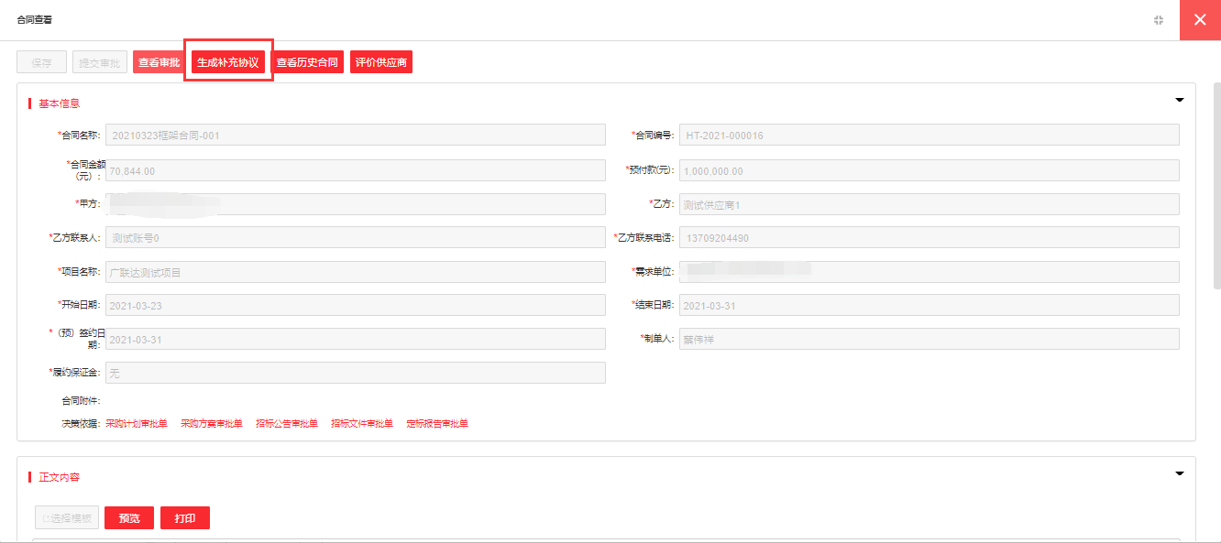

协议中会有部分信息被锁定不可修改。其他同常规合同，将需要编辑的信息编辑完成后提交审批，审批通过即视为补充协议完成线上创建。

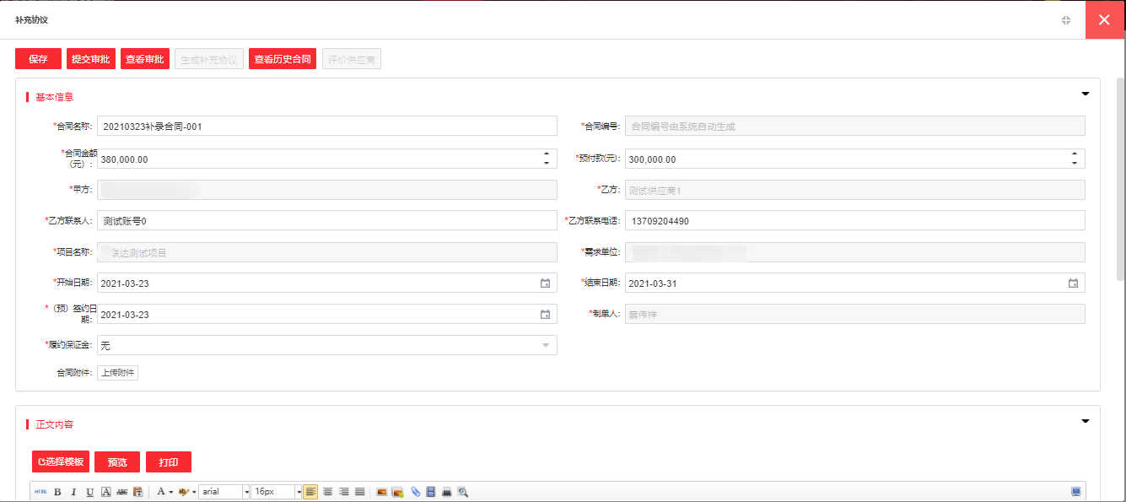

通过【查看历史合同】来查看原始合同及补充协议关系。

### 合同终止

通过【终止】功能，可以结束该合同，后续不可引用合同进行下订单等操作。如依据合同创建了补充协议，则新的补充协议审批通过后，原合同自动终止，后续将使用补充协议进行合同履约。

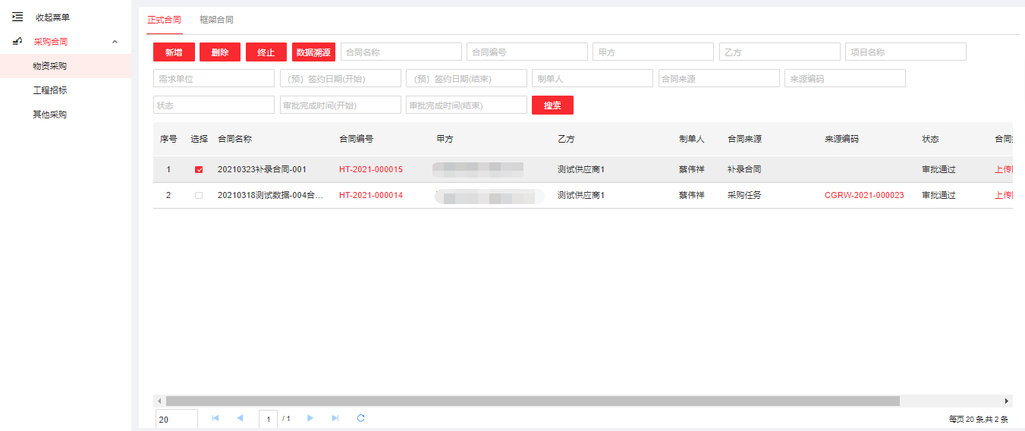

## 销售合同

如平台参与角色有物贸公司，且物贸公司与实际采购方和实际供货商的业务也在平台上进行，则物贸公司可以在采购合同模块登记与实际供货商的采购合同，在销售合同模块登记与实际采购方的销售合同。

### 正式合同

销售正式合同创建有两种情况：①补录线下完成的合同；②基于系统上的框架协议创建基于协议的协议下合同；

创建操作和采购正式合同相同，不再重复描述。

### 框架合同

销售框架合同创建有一种情况：①补录线下完成的合同；

创建操作和采购正式合同相同，不再重复描述。

### 补充协议

创建操作和采购正式合同相同，不再重复描述。

### 合同终止

操作和采购合同终止相同，不再重复描述。

# 订单

## 新增订单

采购方可以在新增订单模块进行订单的创建。

在新增订单列表，显示采购方所有可以执行的合同，可以查看合同金额及合同已执行金额，展开列表的合同详情，可以查看到下单频率最高的3条清单。

* 1. 在列表中搜索相应的供应商或合同，点击【下单】按钮，进入新增订单页面。

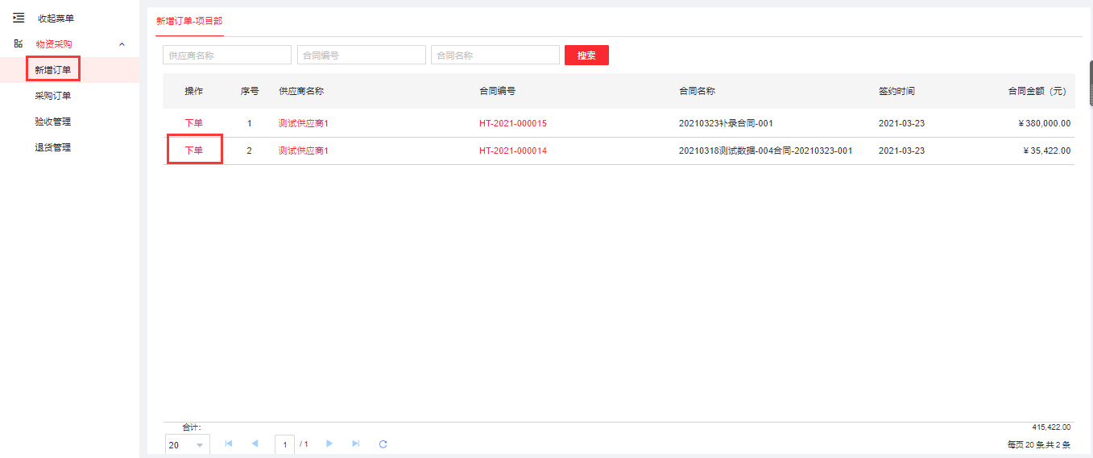

* 1. 如采购合同是多项目同时签订的合同，需要选择是哪个项目下的订单，并选择收货人员、从合同中选择清单。

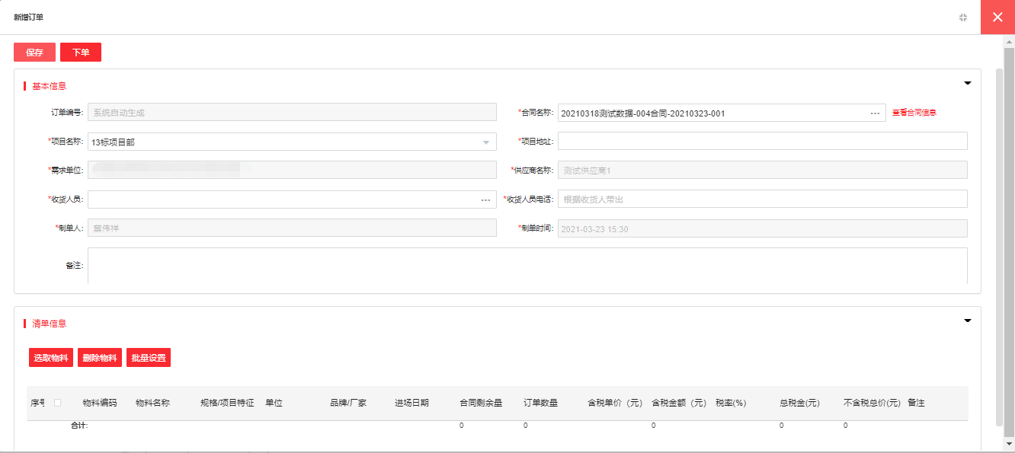

保存/提交后，如选择的合同供应商是平台上的物贸公司，由物贸公司向实际供货商下单，则订单先进入计划订单模块。如选择的合同供应商是其他供应商，则订单进入采购订单模块。

## 新增订单

计划订单为下单给物贸公司的订单。

其中项目部和销售部查看的价格为项目部与物贸公司签订的合同的价格，采购部与供应商查看的价格为物贸公司与实际供应商签订的合同的价格。

### 新增订单-项目部

合同审批通过后，可以在此模块查看计划订单的执行进展。

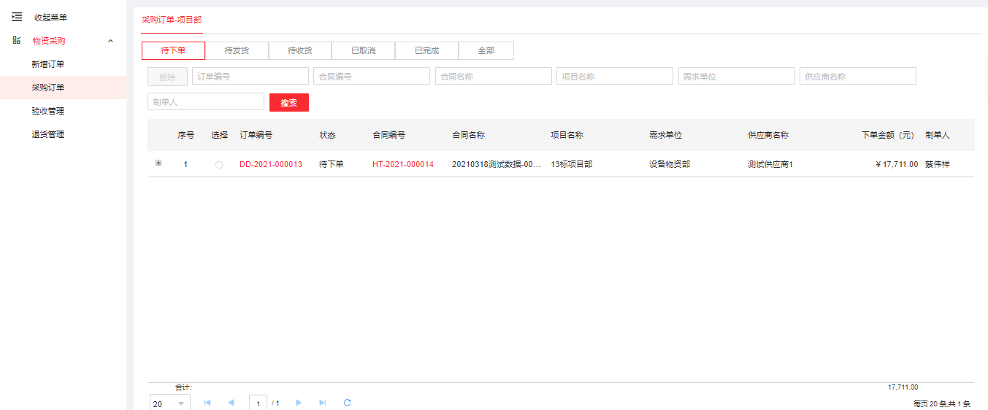

## 采购订单

采购订单为下单给供应商的订单。

其中项目部和销售部查看的价格为项目部与物贸公司签订的合同的价格，采购部与供应商查看的价格为物贸公司与实际供应商签订的合同的价格。

### 采购订单-项目部

* 待下单

项目部新增订单时，直接下单给供应商，则保存订单后，数据展示在采购订单的待下单页面，可以删除订单，或者进行下单。

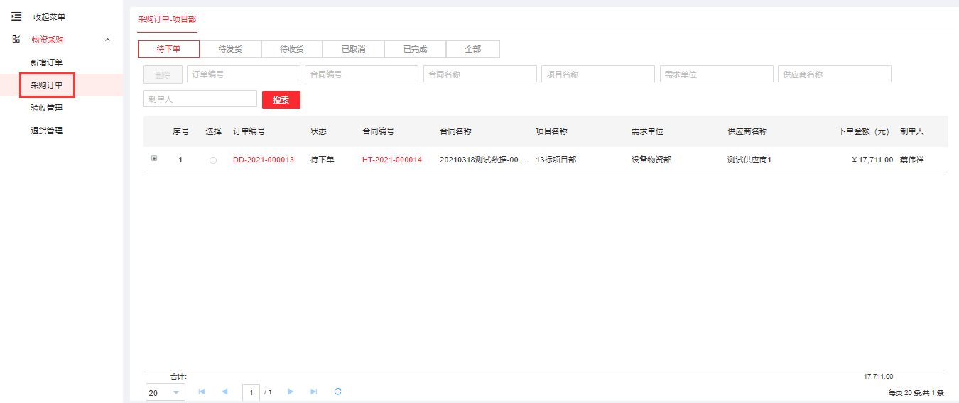

* 待发货

项目部/物贸公司采购部下单给供应商后，数据进入待发货页面，需要供应商进行发货。

* 待收货

供应商发货后，订单进入待收货列表，可以查看订单的发货情况。验收可以在验收管理中进行验收。

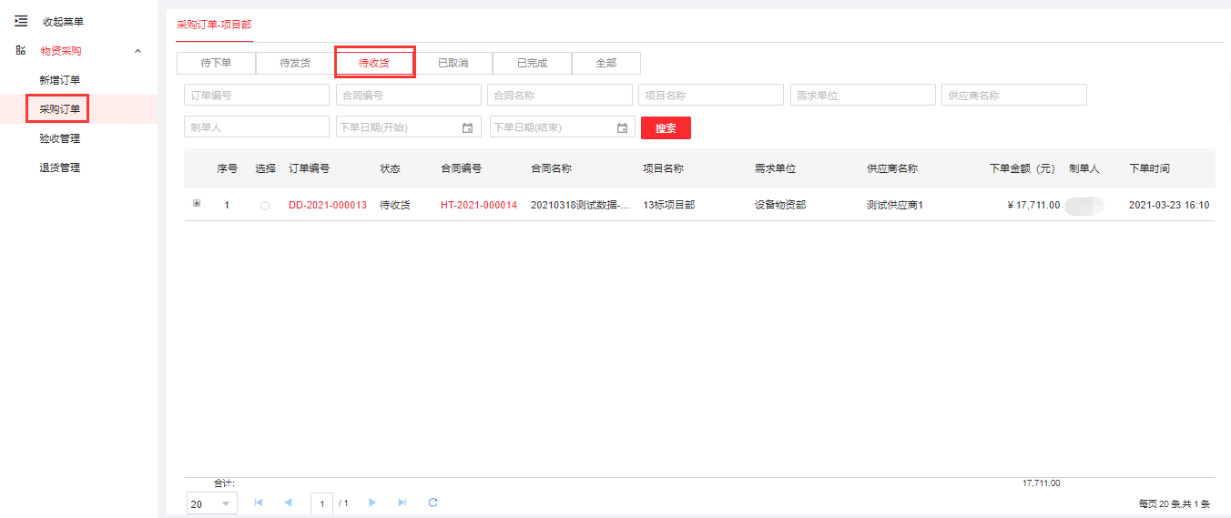

* 已取消

下单给供应商后，供应商未发货时，可以取消订单。已取消的订单展示在此页面。

* 已完成

供应商对订单发完货，且送货单都已验收，则订单展示在已完成页面。

* 全部

展示全部采购订单。

## 验收管理

### 验收管理-项目部

* 待验收

下单给供应商后，供应商依据订单进行发货，已发货的送货单展示在此页面，可以进行验收。

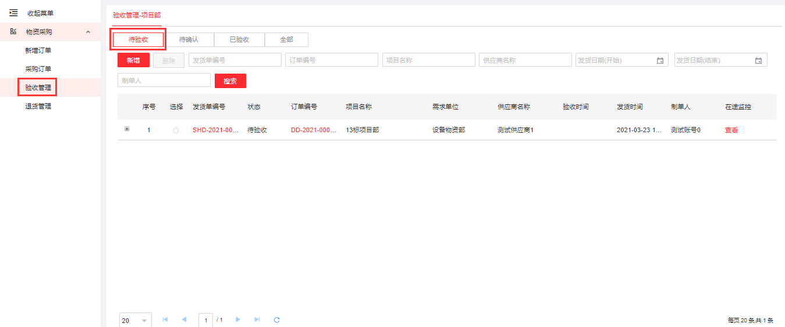

【验收】：项目部可以对待验收的送货单进行验收。如数量无误，可直接验收。如数量有误，可调整数量后点击验收按钮，提交给供应商确认修改后的数量。

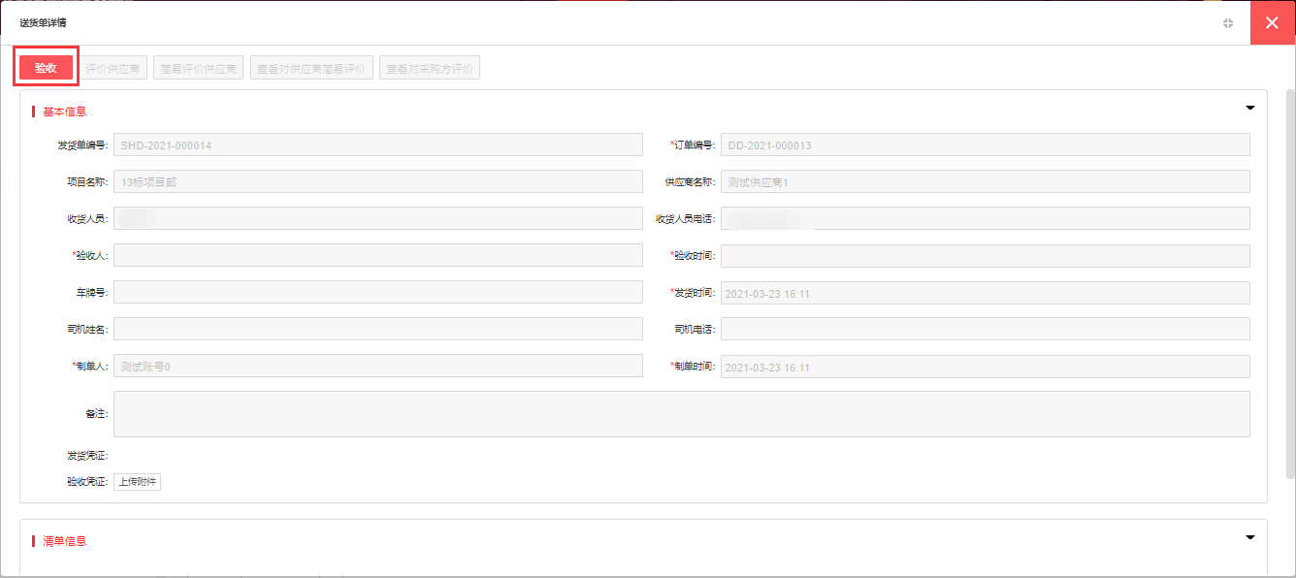

确认验收后，系统自动记录验收人、验收时间。

【新增】：如供应商是线下进行发货，项目部验收后，可以在系统中录入验收单，进行审批。审批通过则为已验收。

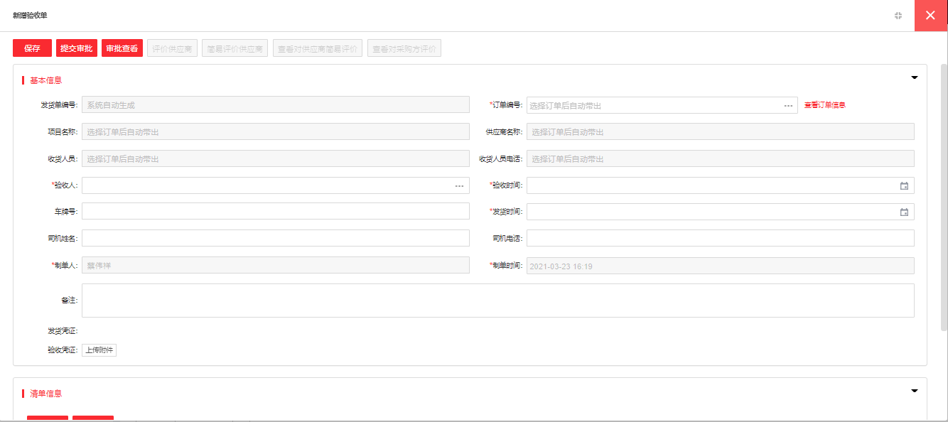

* 待确认

项目部验收送货单时，如修改了数量，则状态变为待确认，需要供应商进行确认。

如供应商确认，则状态变为已验收。如供应商不确认，则状态变为不确认，需要项目重新调整数量，提交给供应商再次确认。

待确认和不确认的送货单都展示在待确认列表。

* 已验收

供应商发货后，项目部未修改数量直接验收，或修改数量后经过供应商确认的送货单都展示在已验收页面。

采购方直接新增的送货单，在审批通过后也展示在已验收页面。

* 全部

展示所有送货单。

## 退货管理

### 退货管理-项目部

* 待提交

项目部可以点击新增按钮，对已验收的清单进行退货。新增后保存未提交的退货单展示在待提交列表，可以进行删除或提交。审核不通过被退回的退货单也展示在此页面，可以修改退货单后重新提交。

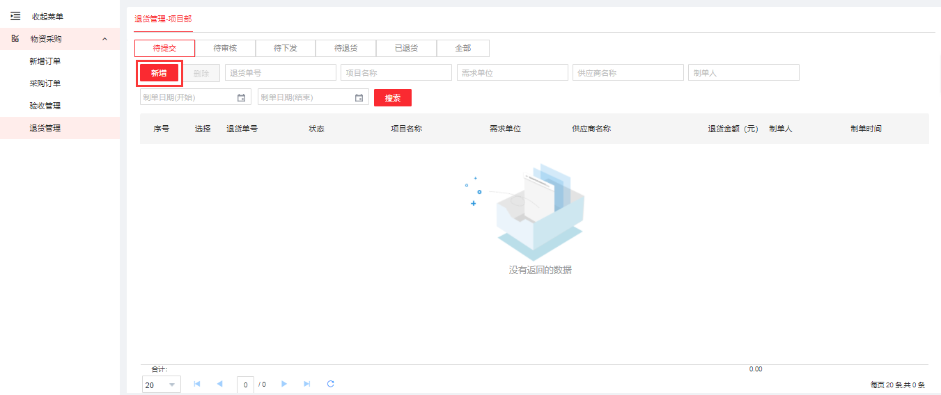

【新增】：项目新增退货单，选择与物贸公司或供应商签订的采购合同，并选择已验收的送货单清单，填写退货数量，点击保存按钮保存到待提交页面，或点击提交按钮，提交到物贸公司或供应商。

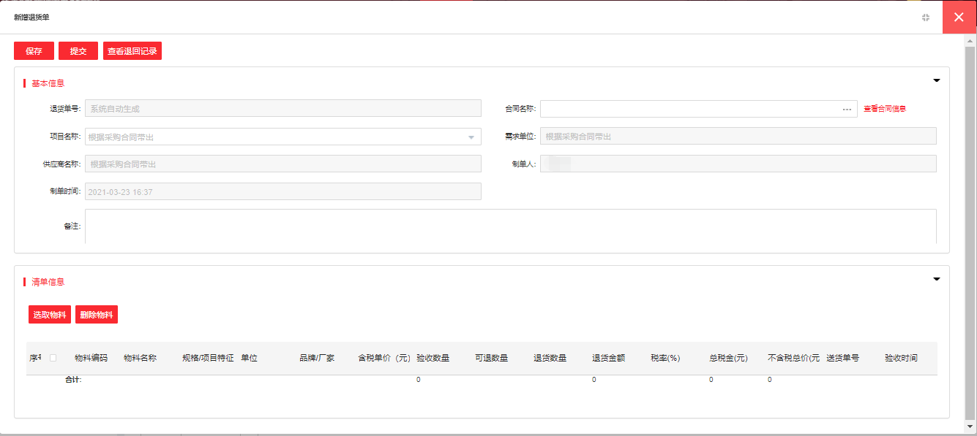

* 待审核

项目部新增的退货单，如果是项目和物贸公司签订的合同，则物贸公司需对退货单进行审核、下发。

待审核的数据展示在此页面。

* 待下发

项目部新增的退货单，如果是项目和物贸公司签订的合同，则物贸公司需对退货单进行审核、下发。

审核通过待下发的数据展示在此页面。

* 待退货

项目部直接与供应商签订的合同，项目部提交的退货单，会进入待退货页面。

项目部与物贸公司签订的合同，物贸公司审核下发后，进入待退货页面。

* 已退货

供应商确认退货后，退货单进入已退货页面。

* 全部

展示全部退货单。

### 退货管理-销售部

* 待审核

项目部与物贸公司签订合同后，新增的退货单提交到物贸公司的待审核页面。

物贸公司销售部可以对退货单进行审核通过或退回。

* 已退回

物贸公司销售部退回给项目部的退货单，展示在此页面。

* 待下发

物贸公司销售部审核通过退货单后，展示在此页面。

物贸公司采购部可以下发订单给对应的实际供供应商。

* 待退货

项目部与供应商直接签订的合同，新增退货单提交后，展示在待退货页面，需要供应商确认退货。

项目部与物贸公司签订合同，新增退货单提交后，经过物贸公司的审核、下发给实际供应商后，退货单展示在待退货页面，需要实际的供应商确认退货。

* 已退货

供应商确认退货的退货单展示在已退货页面。

* 全部

展示所有退货单。

### 退货管理-采购部

* 待下发

物贸公司销售部审核通过的退货单，展示在物贸公司采购部的带下发页面。物贸公司采购部可下发给对应的实际供应商。

* 待退货

物贸公司采购部将退货单下发给实际的供应商后，退货单展示在待退货页面。

* 已退货

实际的供应商确认退货后，退货单展示在已退货页面。

* 全部

展示所有退货单。

# 财务

## 结算管理

结算的发起方可以在配置中心->业务配置->财务配置->管控点配置中设置是否开启。如设置项目部可以新增结算单，则项目部有新增结算单的功能，项目部新增结算单后，根据项目选择的合同乙方是物贸公司或供应商，提交结算单到物贸公司销售部或供应商的结算管理模块进行结算单的确认。

项目部、销售部、采购部、供应商都可以设置开启或关闭新增结算单的功能。下面以供应方（物贸公司销售部、供应商）发起结算，采购方（项目部、物贸公司采购部）确认结算为例介绍结算管理模块的功能。

### 结算管理-项目部

* 待结算

供应商对项目部发起结算后，项目部在待结算列表可以看到待结算的结算单，并进行确认或退回。

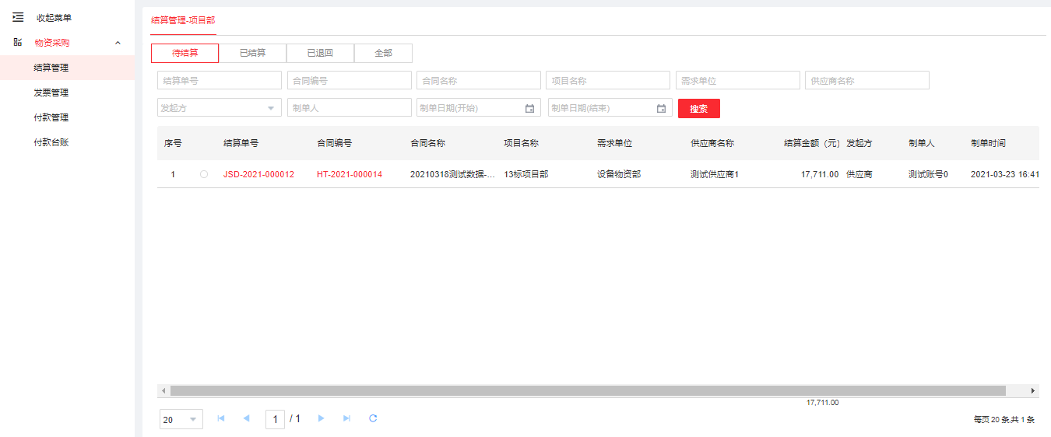

* 已结算

项目部确认结算后，已结算的结算单展示在已结算页面。

* 已退回

项目对结算单进行退回后，已退回的结算单展示在已退回页面。

* 全部

展示所有结算单。

## 发票管理

以项目部和供应商新增发票的流程为例，介绍发票管理模块的功能。

### 发票管理-项目部

* 待签收

供应商创建发票并提交后，项目部可在待签收页面查看待签收的发票，并进行签收或退回。

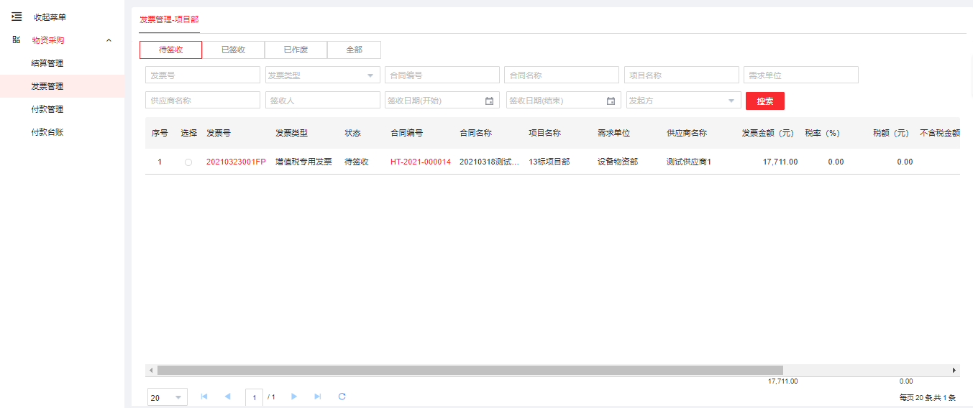

* 待确认

项目部对发票进行退回后，已退回的发票展示在待确认页面。

* 已作废

已签收的发票可以作废。已作废的发票展示在已作废页面。

* 已签收

项目对发票进行签收操作后，已签收的发票展示在已签收页面。

* 全部

展示所有状态的发票。

## 付款管理

### 请款管理

采购方和物贸公司可在请款管理模块进行请款。

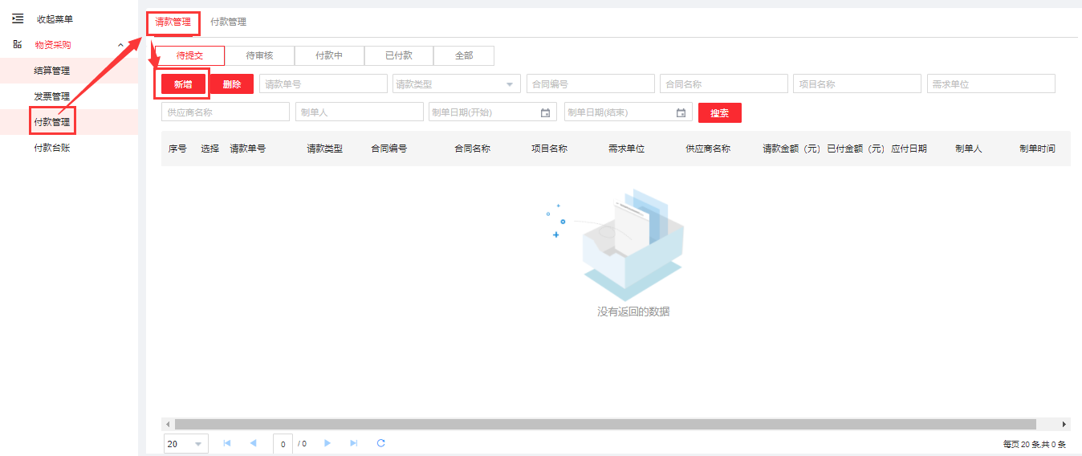

* 待提交

在待提交页面，可以进行请款单的新增、删除。

新增后保存未提交的请款单，状态为编辑中，展示在待提交页面。审批不通过的请款单也展示在此页面。

【新增】：选择请款类型、合同名称等，输入请款金额、应付日期等字段，选取结算单进行关联，可以保存或提交审批。

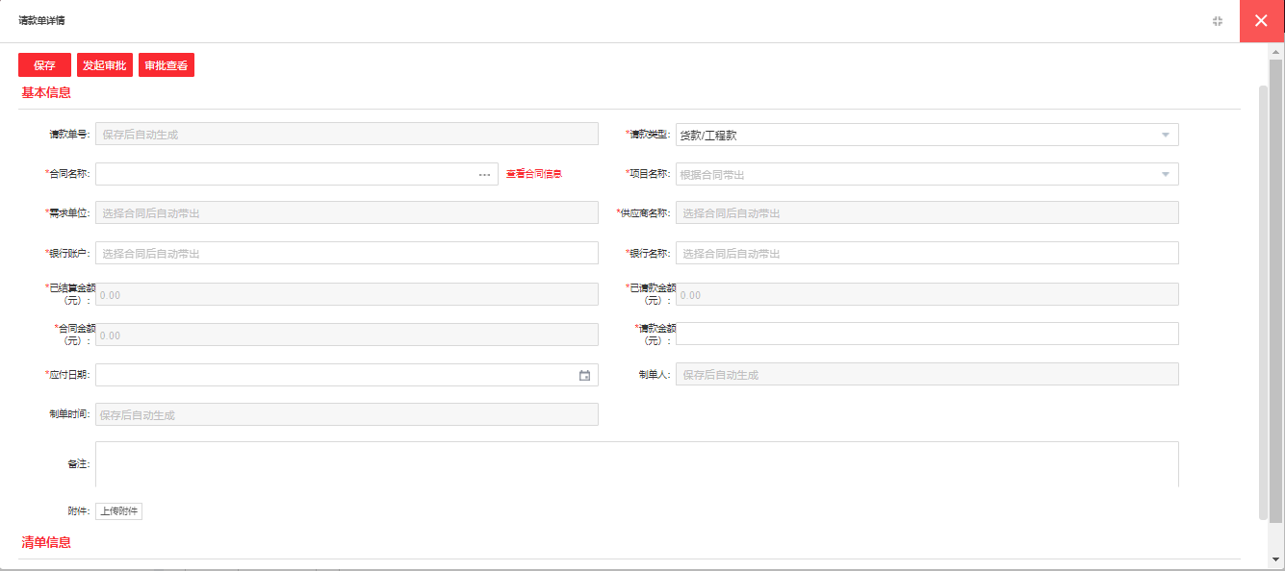

* 待审核

请款单提交审批后，审批中的请款单展示在此页面。

* 付款中

请款单审批通过后，可以选择一个请款单或多个请款单合并付款。未付款和付款中的请款单展示在付款中页面，可以进行付款操作，生成付款单。

* 已付款

请款金额已支付完成的请款单展示在已付款页面。

* 全部

展示所有请款单。

### 付款管理

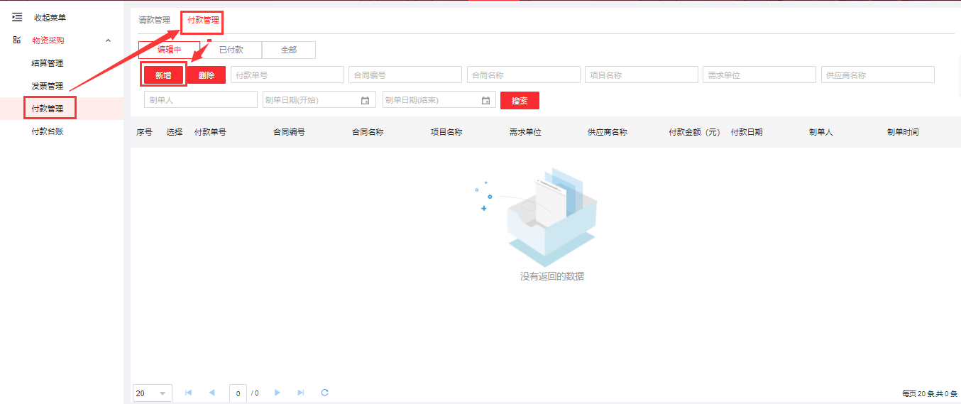

* 编辑中

在请款单页面，可以单选或多选请款单生成付款单。也可在付款管理页面使用新增功能直接添加付款单。

【新增】：选择合同、请款单，填写付款日期，录入支付凭证后，点击保存按钮，付款单保存在编辑中页面。点击确认付款按钮，付款单状态为已付款，保存在已付款页面。

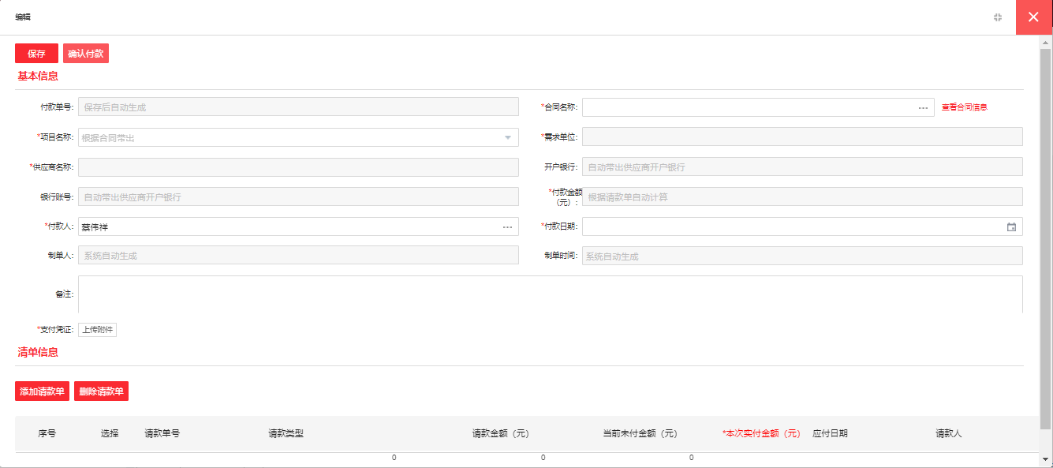

* 已付款

已付款的付款单展示在已付款页面。

* 全部

展示全部付款单。

## 付款台账

根据采购合同生成合同台账，展示与签合同的供应商的合同金额、下单金额、结算金额、下单未结算金额、应付金额、结算未开票金额、已付金额、应付未付金额。

【导出Excel】：可根据查询结果导出。

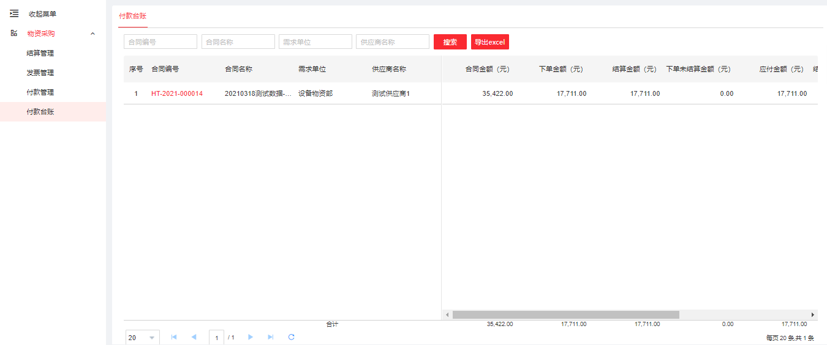

# 数据中心

数据中心沉淀了多家企业的报表积累，通过系统后台对业务数据、行为数据等进行获取，形成了多张数据分析汇报表，可供企业查看。

# 配置中心

系统支持对业务过程中的表单进行字段及管控配置，具体操作在配置中心进行。